,IFCE –
Cálculo Diferencial e Integral – Prof. Fernando

1. Usando a definição da derivada de uma função y=f(x) , calcule as derivadas das funções abaixo.
a) 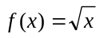 b) 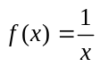 c) 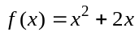 d) 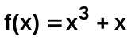
e) 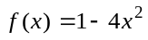 f) 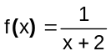 g) 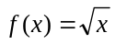 h) 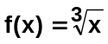
2. Encontre a equação das retas tangentes às curvas, nos casos abaixo.
a) , no ponto em que 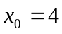
b) , no ponto em que 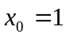
c) , no ponto em que .
4.Ache uma equação de cada uma das retas normais à curva 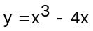 que sejam paralelas à reta
x + 8y – 8 = 0
5. Ache uma equação de cada uma das retas que passa pelo ponto ( 2 ; 5 ) que sejam tangentes à curva
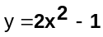
6. Ache os valores de a e b tais que f seja derivável em 2 se : 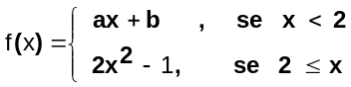
7. Uma partícula move-se ao longo de uma reta horizontal, de acordo com a equação s = 2t³ – 4t² + 2t – 1 .
Determine os intervalos de tempo nos quais a partícula se move para a direita e para a esquerda.
Determine o instante no qual ela inverte o seu sentido.
8.Uma Partícula move-se ao longo de um linha reta de tal forma que se v m/s for a velocidade após t s ,
então 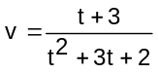 . Ache a distância percorrida pela partícula desde o instante em que t = 0 ao
instante em que t = 2 .
9. Encontrar a equação da reta tangente à curva 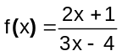 , no ponto de abscissa x = -1 .
10. Determine a equação da reta normal à curva 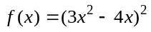 , no ponto de abscissa x = 2 .
11.Determine as equações das retas tangentes à curva 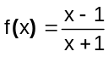 , que sejam paralelas à reta y = x .
12.Determinar a equação da reta tangente à parábola f ( x ) = - x² em P ( 1 , -1 )

13.Encontre os pontos onde o gráfico das funções abaixo possui tangentes horizontais.

a) f(x) = sen (2x) b) f(x) = cos (2x) c) f(x) = x³ – 4x² + 4x
14.Um objeto move-se ao longo de uma reta de acordo com a equação de movimento 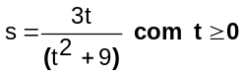
onde s m é a distância orientada do objeto, desde o ponto de partida em t seg.
a ) Qual a velocidade Instantânea do objeto em t₁ seg ? b) Qual a velocidade instantânea em 1 seg ?
15.Um objeto move-se ao longo de uma reta de acordo com a equação de movimento
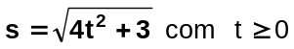 Encontre os valores de t para os quais a medida da velocidade instantânea é
a) 0 ; (b) 1 (c) 2
16.Influências externas produzem uma aceleração numa partícula de tal forma que a equação horária do
seu movimento é dada por 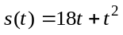. Determine:
a)a velocidade média no intervalo de tempo [1,5];
b)a velocidade instantânea para t = 3s;
c)a aceleração média no intervalo de tempo [1,5];
d)a aceleração instantânea para t=3s .
‘17.Um ponto material se desloca sobre uma trajetória segundo a equação horária 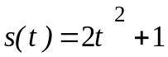 ( s – em
metros e t – em segundos ). Determine :
a)velocidade média no intervalo 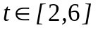 .
b)velocidade instantânea para t = 3 s .
18.Uma pedra atirada verticalmente para cima na superfície da lua com velocidade de 24m/s (cerca de 86km/h )atinge uma altura de 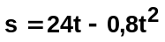 metros em t segundos.
a)Qual é a altura atingida pela pedra ?
b)Qual é a velocidade e a aceleração da pedra no instante t ( nesse caso a aceleração é a da gravidade na
lua ) .
c)Quanto tempo leva a pedra para atingir metade de sua altura máxima ? .
d)Quanto tempo a pedra fica no ar ? .
e) Quanto tempo a pedra leva para atingir o ponto mais alto ? .
19.Uma carga de dinamite lança uma pedra pesada para cima com uma velocidade de lançamento de 160m/s.
A pedra atinge uma altura de 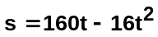 metros após t segundos..
a)Qual é a altura máxima atingida pela pedra ?
b)Qual é a velocidade e o módulo da velocidade da pedra quando ela está a 256m do solo na subida ?
E na descida ?
c)Qual a aceleração da pedra em qualquer instante t durante sua trajetória ( depois da explosão ) ?
d)Quando a pedra atingirá o solo novamente ?
20)Encontre 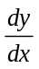 em: a) f(x) = ( x³ + x² ).sen x b) 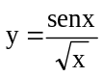 c ) = 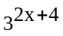 d) y = ( sen x³ )⁵
e) 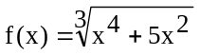 f) y = 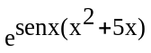 g)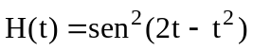
21) Sejam f e g funções definidas por 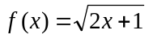 e 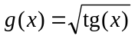. Calcule 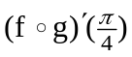.
22) Considere f uma função dada por 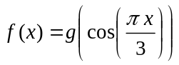 sendo g uma função derivável. Calcule
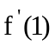 se 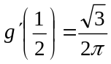.
23) Considere 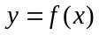 definida implicitamente por 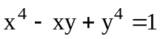. Calcule 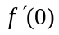 sabendo que
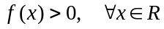.
24)Considere a curva conhecida como cissóide de Diocles e dada por 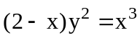.
a) Obtenha a equação da reta tangente ao gráfico da curva em 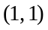.
b) Obtenha as equações das retas tangentes ao gráfico da curva nos pontos em que 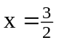.
25) Considere a função definida por y = f( x ) = x³ – 1. Calcule a derivada de f ⁻¹ no ponto y = 7. R.: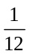
26) Considere a função definida por y = f( x ) = x³ +3x. Calcule a derivada de f ⁻¹ no ponto y = 4. R.:
27)Considere a função definida por y = f( x ) = x⁷ + x⁵ + 17. Calcule a derivada de f ⁻¹ no pto y = 19 R.:

